**REFACTORING CODE**

**Hilmi Hidayat Arfisko (1301170142)**

**Setyo Adji Pratomo (1301174343)**

**Made Adi Widyananda (1301174158)**

**====================================================================================**

Dari hasil pemeriksaan code yang digunakan, masih ada beberapa hal yang bisa di efisienkan. Berikut hasil pemeriksaan kami.

**A.**

Sebelum refactoring,

belum ada nya pencegahan jika file gambar yang di upload tidak sesuai ketentuan(.jpg)

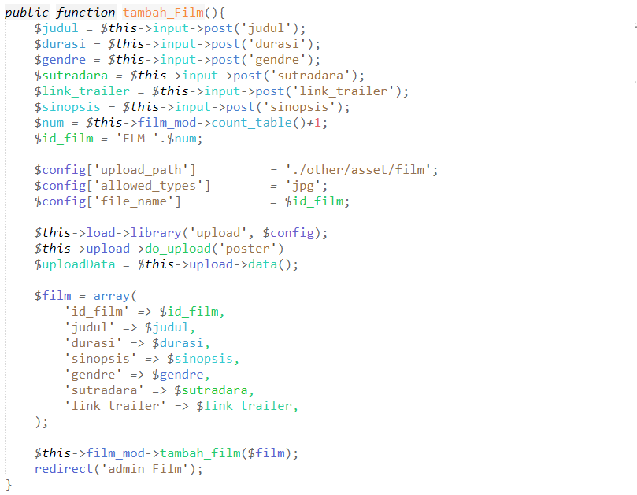

Setelah refactoring,

pemberian pencegahan jika file gambar yang di upload tidak sesuai ketentuan(.jpg)

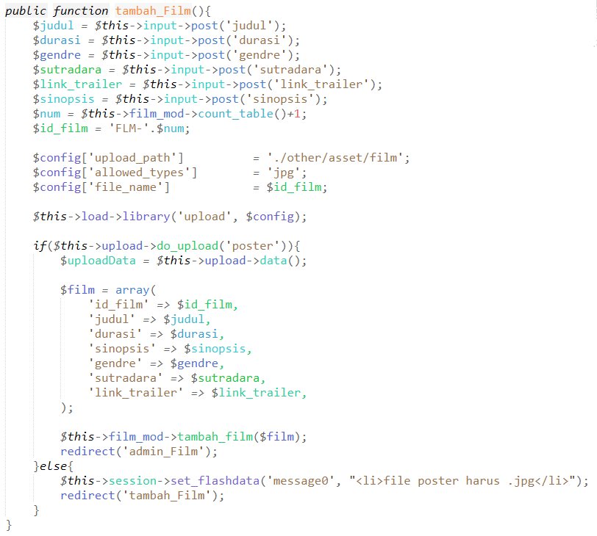

**B.**

Sebelum refactoring,

Fungsi masih bisa disederhanakan



Setelah refactoring**,**

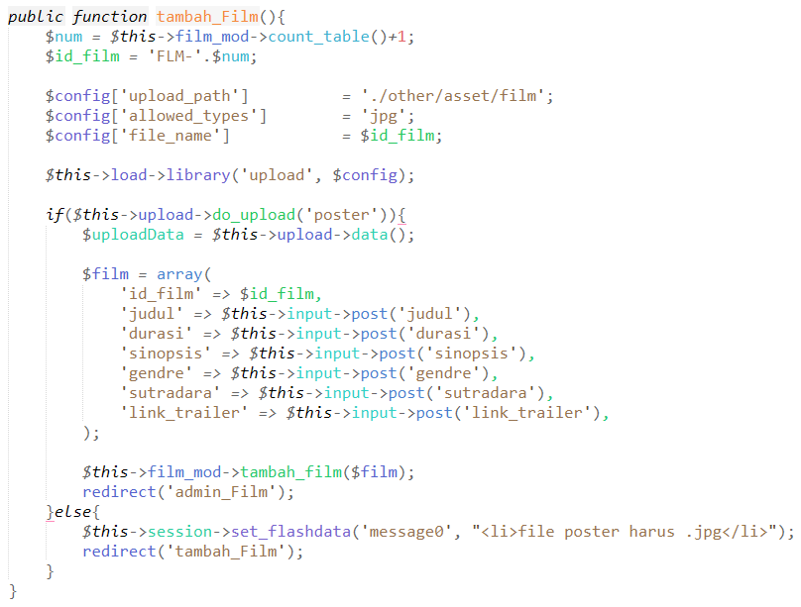

**C.**

Sebelum refactoring,

belum ada nya pencegahan jika kalua terdapat data yg sama di database

belum ada pengecekan kesamaan variable sandi dengan variable confsandi

belum ada pengecekan jumlah digit sandi

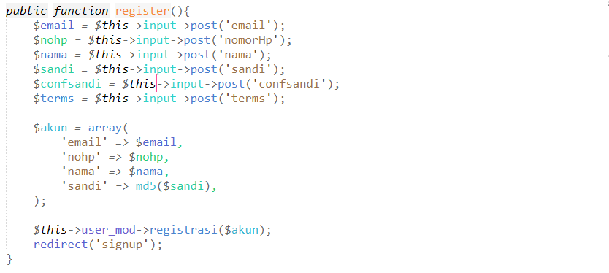

Setelah refactoring,

pemberian pencegahan jikalau terdapat data yg sama di database

pemberian pengecekan kesamaan variable sandi dengan variable confsandi

pemberian pengecekan jumlah digit sandi

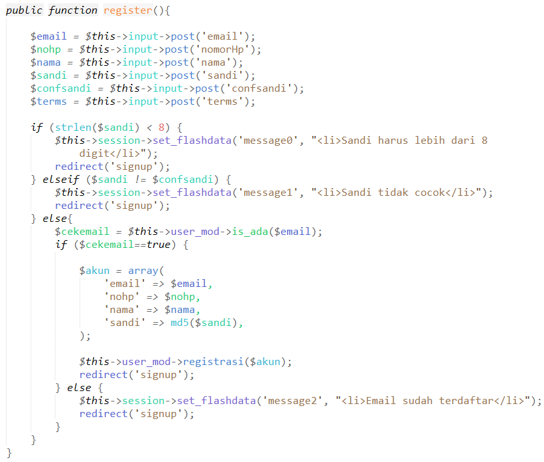

**D.**

Sebelum refactoring,

fungsi-fungsi dibawah masih bisa di sederhanakan

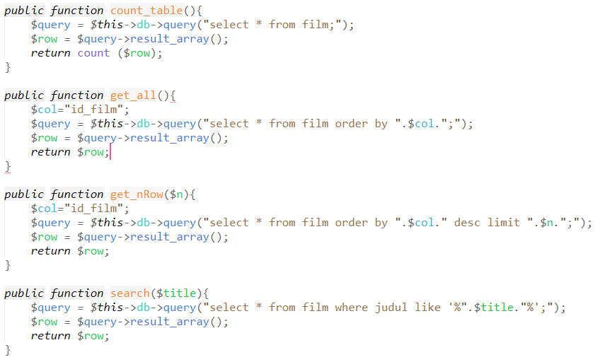

Setelah refactoring

